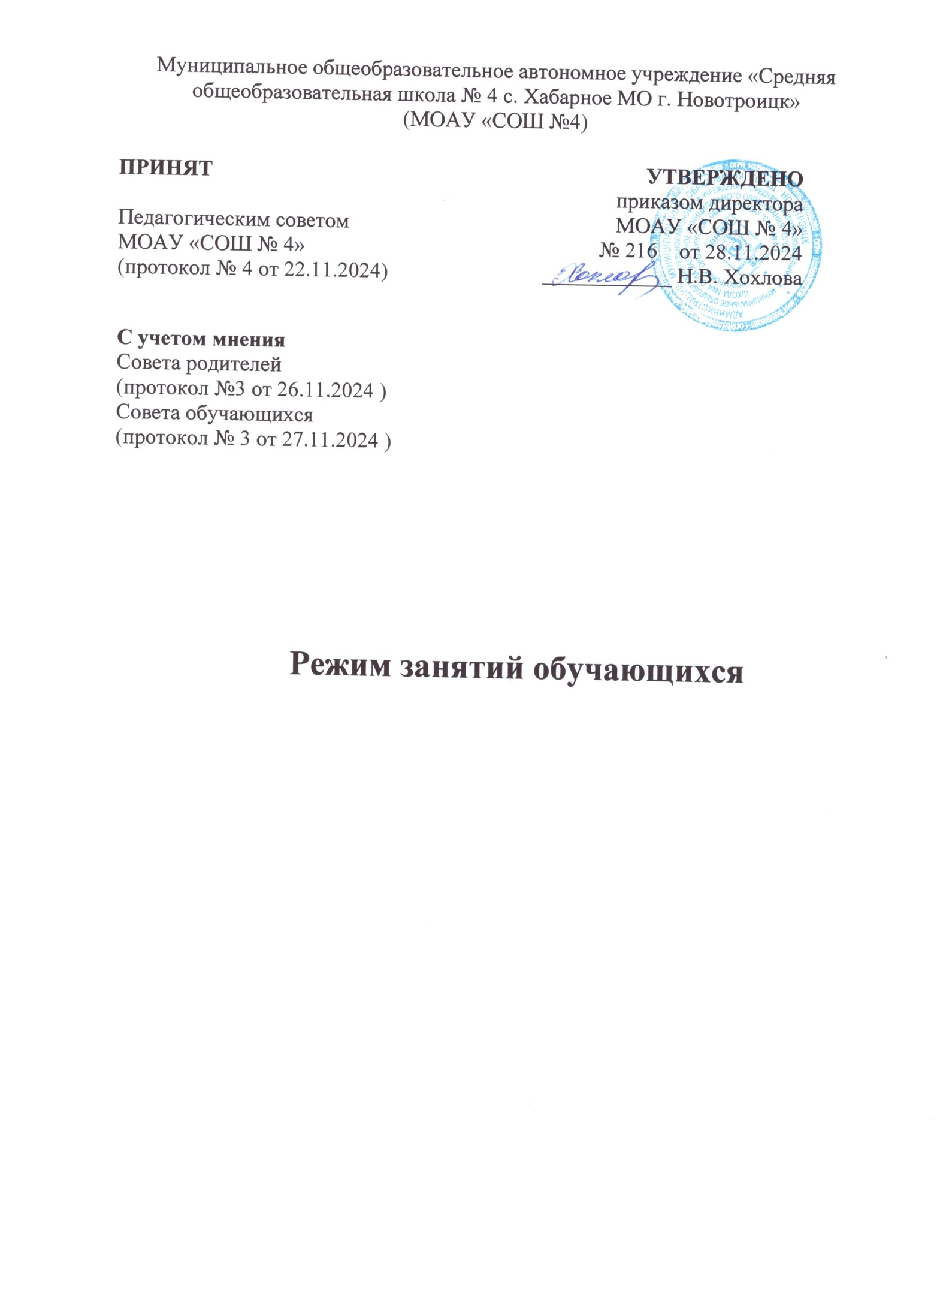

**1. Общие положения**

1.1. Настоящий режим занятий обучающихся МОАУ «Лицей № 1» (далее – школа) разработан в соответствии с:

* Федеральным законом от 29.12.2012 № 273-ФЗ «Об образовании в Российской Федерации»;
* СП 2.4.3648-20 «Санитарно-эпидемиологические требования к организациям воспитания и обучения, отдыха и оздоровления детей и молодежи», утвержденные постановлением Главного государственного санитарного врача РФ от 28.09.2020 № 28;
* СанПиН 1.2.3685-21 «Гигиенические нормативы и требования к обеспечению безопасности и (или) безвредности для человека факторов среды обитания», утвержденные постановлением Главного государственного санитарного врача РФ от 28.01.2021 № 2;
* Порядком организации и осуществления образовательной деятельности по основным общеобразовательным программам - образовательным программам начального общего, основного общего и среднего общего образования, утвержденным приказом Минпросвещения России от 22.03.2021 № 115;
* Постановлением Правительства Российской Федерации от 11.10.2023 № 1678 «Об утверждении Правил применения организациями, осуществляющими образовательную деятельность, электронного обучения, дистанционных образовательных технологий при реализации образовательных программ».

1.2. Основные образовательные программы начального общего, основного общего, среднего общего образования реализуются в соответствии с утвержденным расписанием занятий.

1.3. Режим занятий определяет порядок организации образовательного процесса в течение установленной продолжительности учебного года в соответствии с санитарными правилами и гигиеническими нормативами.

**2. Учебный год**

2.1. Учебный год в школе начинается 1 сентября и заканчивается в соответствии с учебным планом основной общеобразовательной программы соответствующего уровня образования. Если 1 сентября приходится на выходной день, учебный год начинается в первый следующий за ним рабочий день.

2.2. Продолжительность учебного года для обучающихся уровней начального, основного, среднего общего образования составляет не менее 34 недель без учета государственной итоговой аттестации в 9-ом, 11-ом классах, в 1-м классе – 33 недели.

2.3. Учебный год составляют учебные периоды: четверти, полугодия. Количество четвертей в учебном году – 4, полугодий – 2.

2.4. После окончания учебного периода следуют каникулы. Минимальная продолжительность каникул составляет не менее 7 календарных дней. Дополнительные каникулы предоставляются обучающимся 1-го класса в середине третьей четверти.

2.5. Даты начала и окончания учебного года, продолжительность учебного года, четвертей (полугодий), сроки и продолжительность каникул, сроки проведения промежуточных аттестаций, а также чередование учебной деятельности (урочной и внеурочной) и плановых перерывов при получении образования для отдыха и иных социальных целей (каникул) по календарным периодам учебного года устанавливаются в календарном учебном графике основных образовательных программ общего образования соответствующего уровня.

**3. Режим занятий**

3.1. Обучение в школе ведется:

* по пятидневной учебной неделе в 1–11-х классах;

Урочная деятельность учащихся с ОВЗ организуется по пятидневной учебной неделе, в субботу возможно проведение внеурочной деятельности.

3.2. Продолжительность урока (академический час) во 2–11-х классах составляет 40 минут. Продолжительность уроков в 1-м классесоставляет:

* 35 минут в сентябре – октябре;
* 40 минут в ноябре – мае.

3.3. Учебные занятия в школе организованы в одну смену. Начало уроков – 8.30. Занятия заканчиваются не позднее 14.35.

3.4. После каждого урока обучающимся предоставляется перерыв 10 мин, после второго урока – 20 мин, после четвертого, пятого урока – 20 мин.

3.5. Расписание звонков для 1-го класса:

|  |  |  |
| --- | --- | --- |
| **Урок** | **Сентябрь – октябрь** | **ноябрь – май** |
| 1 | 08:30–09:05 | 08:30–09:10 |
| 2 | 09:20–09:55 | 09:20–10:00 |
| 3 | 10:40–11:15 | 10:20–11:00 |
| 4 | - | 11:10–11:50 |
| 5 | - | 12:10–12:50 |

Расписание звонков для остальных классов:

|  |  |
| --- | --- |
| **Урок** | **Продолжительность**  **уроков** |
| 1 | 08:30–09:10 |
| 2 | 09:20–10:00 |
| 3 | 10:20–11:00 |
| 4 | 11:10–11:50 |
| 5 | 12:10–12:50 |
| 6 | 13:10–13:50 |
| 7 | 13:55–14:35 |

3.6. Расписание занятий составляется в соответствии с гигиеническими требованиями к расписанию уроков с учетом дневной и недельной умственной работоспособности обучающихся и шкалой трудности учебных предметов.

Количество уроков не превышает:

* в 1-ом классе – четырех и один раз в неделю возможно пять уроков, за счет физической культуры;
* 2 – 4-х классах – пяти и один раз в неделю возможно шесть уроков за счет физической культуры;
* 5 – 6-х классах – шести уроков;
* 7 – 11-х классах – семи уроков.

3.7. Окончание занятий по дополнительным образовательным программам осуществляется для детей 7–10 лет не позднее 15.00, для детей 10–18 лет не позднее 19.00.

**4. Особенности организации образовательного процесса**

4.1. Для предупреждения переутомления в течение недели организуется облегченный учебный день в среду или в четверг.

4.2. При организации образовательной деятельности предусматривается проведение физкультминуток во время занятий, гимнастики для глаз, обеспечивается контроль за осанкой, в том числе во время письма, рисования и использования электронных средств обучения (далее – ЭСО).

При использовании на занятии ЭСО в середине урока организуется перерыв для проведения комплекса упражнений для профилактики зрительного утомления, повышения активности центральной нервной системы, снятия напряжения с мышц шеи и плечевого пояса, с мышц туловища, для укрепления мышц и связок нижних конечностей.

4.3. Занятия физической культурой могут проводиться на открытом воздухе в зависимости от совокупности показателей метеорологических условий (температуры, относительной влажности и скорости движения воздуха). В дождливые, ветреные и морозные дни занятия физической культурой проводятся в зале.

Отношение времени, затраченного на непосредственное выполнение физических упражнений, к общему времени занятия физической культурой должно составлять не менее 70%.

**5. Особенности режима занятий с применением** **электронного обучения и дистанционных образовательных технологий**

5.1. При использовании электронного обучения и дистанционных образовательных технологий на занятиях соблюдаются нормы продолжительности, установленные СП 2.4.3648-20 и СанПиН 1.2.3685-21.

5.2. При применении электронного обучения организуется как отложенное во времени, так и в режиме реального времени взаимодействие обучающегося с педагогическим работником посредством использования баз данных, цифровых образовательных сервисов, информационных технологий, технических средств и информационно-телекоммуникационных сетей, при котором обучающийся самостоятельно выполняет задания в порядке, определенном педагогическим работником в том числе для осуществления контроля усвоения материала, в целях освоения обучающимся учебных предметов, курсов и дисциплин (модулей), предусмотренных образовательной программой.

5.3. При реализации образовательных программ или их частей с использованием электронного обучения, дистанционных образовательных технологий школа определяет:

а) основные средства обучения и цифровой образовательный контент, виды используемых дистанционных образовательных технологий при реализации образовательных программ или их частей;

б) способы применения электронного обучения, дистанционных образовательных технологий при реализации образовательных программ, необходимость и (или) ограничения по применению цифровых образовательных сервисов и цифрового образовательного контента в обучении, которые учитываются при разработке образовательных программ;

в) образовательные программы, реализуемые с применением исключительно электронного обучения, дистанционных образовательных технологий в соответствии с требованиями части 3 статьи 16 Федерального закона «Об образовании в Российской Федерации».

5.4. Одновременное использование детьми на занятиях более двух различных ЭСО не допускается. Использование ноутбуков обучающимися начальных классов возможно при наличии дополнительной клавиатуры.

5.5. Для образовательных целей мобильные средства связи не используются.

5.6. Расписание занятий с использованием дистанционных образовательных технологий, электронного обучения составляется с учетом дневной и недельной динамики умственной работоспособности обучающихся и трудности учебных предметов. Обучение заканчиваться не позднее 18.00. Продолжительность урока не превышает 40 минут.

5.7. При принятии решения о реализации образовательных программ с применением электронного обучения, дистанционных образовательных технологий в следующем учебном году школа доводит до сведения участников образовательных отношений эту информацию не позднее 1 мая текущего учебного года путем ее размещения в открытом доступе на официальном сайте образовательной организации в сети «Интернет».

**6. Режим внеурочной деятельности**

6.1. Время проведения экскурсий, походов, выходов с детьми на внеклассные мероприятия устанавливается в соответствии с рабочими программами воспитания и календарными планами воспитательной работы, приказами директора школы.

6.2. Между урочной и внеурочной деятельностью предусматривается перемена не менее 20 минут, за исключением занятий с учащимися с ОВЗ, обучение которых осуществляется по специальной индивидуальной программе развития.

6.3. При проведении внеурочных занятий продолжительностью более одного академического часа организуются перемены – 10 мин для отдыха со сменой вида деятельности.